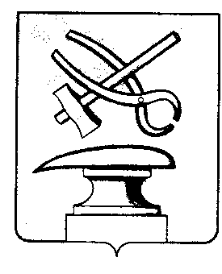
РОССИЙСКАЯ ФЕДЕРАЦИЯ
ПЕНЗЕНСКАЯ ОБЛАСТЬ
СОБРАНИЕ ПРЕДСТАВИТЕЛЕЙ
ГОРОДА КУЗНЕЦКА

РЕШЕНИЕ
О внесении изменений в решение Собрания представителей города Кузнецка от 29.09.2016 № 72-29/6 «О комиссии по делам несовершеннолетних и защите их прав города Кузнецка»

Принято Собранием представителей города Кузнецка 24 ноября 2022 года

В соответствии с законом Пензенской области от 21.02.2014 № 2519-ЗПО «О комиссиях по делам несовершеннолетних и защите их прав в Пензенской области», руководствуясь статьей 21 Устава города Кузнецка Пензенской области,

Собрание представителей города Кузнецка решило:

1. Внести в решение Собрания представителей города Кузнецка от 29.09.2016 № 72-29/6 «О комиссии по делам несовершеннолетних и защите их прав город Кузнецка» (далее – Решение) следующие изменения:
1.1. Вывести из состава комиссии по делам несовершеннолетних и защите их прав города Кузнецка Федосееву Светлану Николаевну;
1.2. Ввести в состав комиссии по делам несовершеннолетних и защите их прав города Кузнецка Бирюкова Артема Игоревича – врио начальника отделения по делам несовершеннолетних отдела участковых уполномоченных полиции и по делам несовершеннолетних ОМВД России по городу Кузнецку.
2. Контроль за исполнением настоящего решения возложить на заместителя главы администрации города Кузнецка И.А. Малкина.
3. Опубликовать настоящее решение в Вестнике Собрания представителей города Кузнецка.
4. Настоящее решение вступает в силу со дня его принятия.

И.о. Главы города Кузнецка Г.А. Зиновьев
24.11.2022 № 77-41/7

